ИНСТРУКЦИЯ
за регистриране и създаване на тест
в Kahoot

- Регистриране в сайта https://kahoot.com/

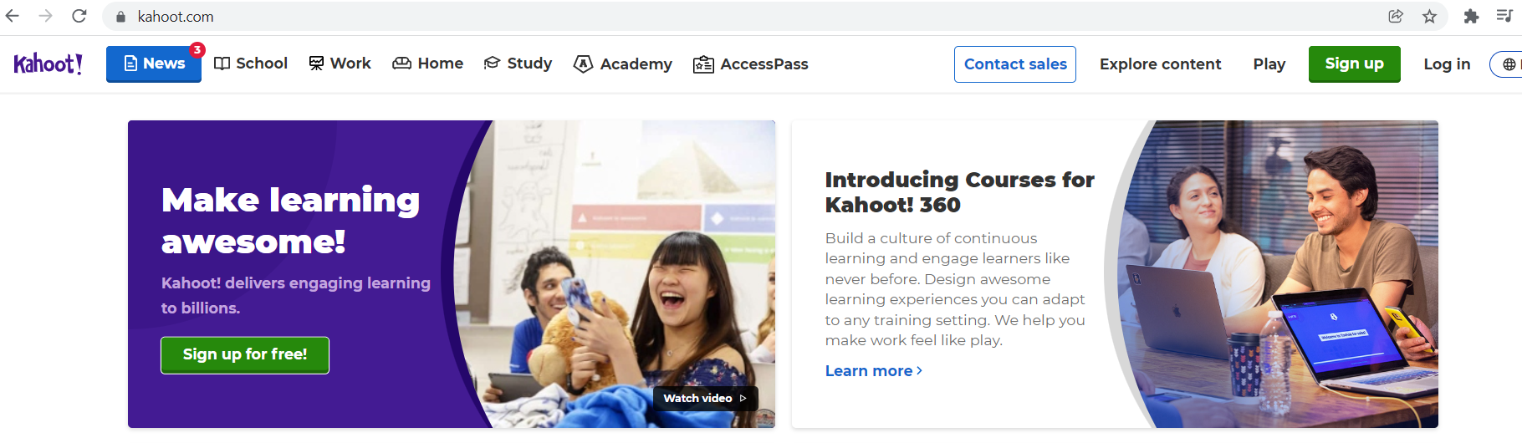

- Избиране на типа на регистрирания.

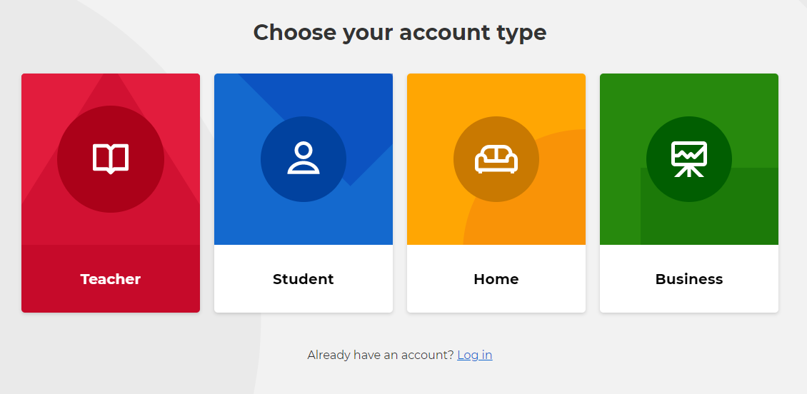

- Избиране на местоработата.

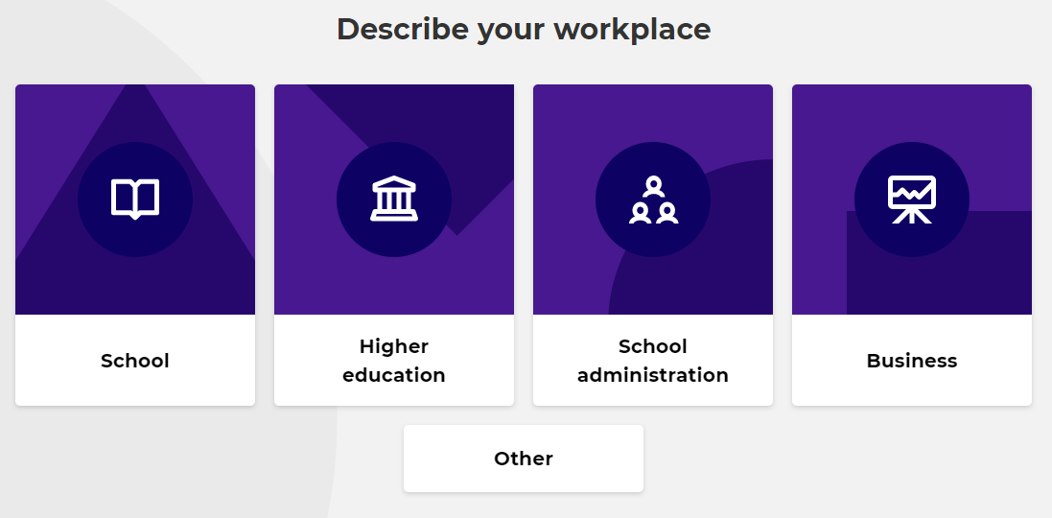
- Регистриране с електронен адрес и парола.

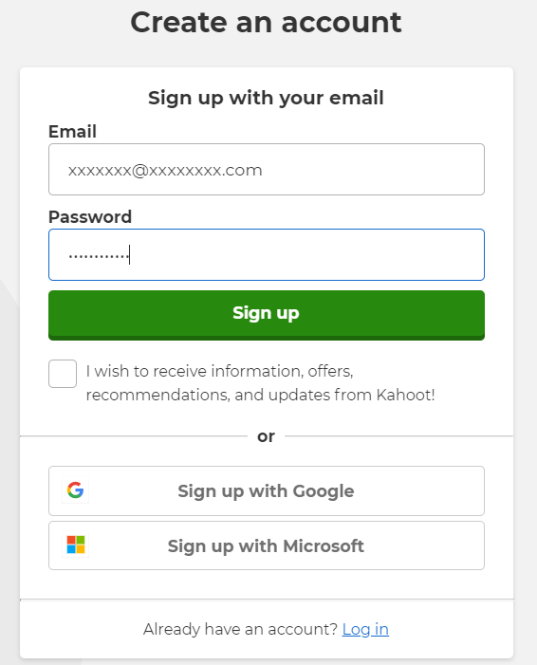

- Избиране на план. Може да се избере безплатен план с основните възможности
(Basic features for creating and playing. Get Basic for free).

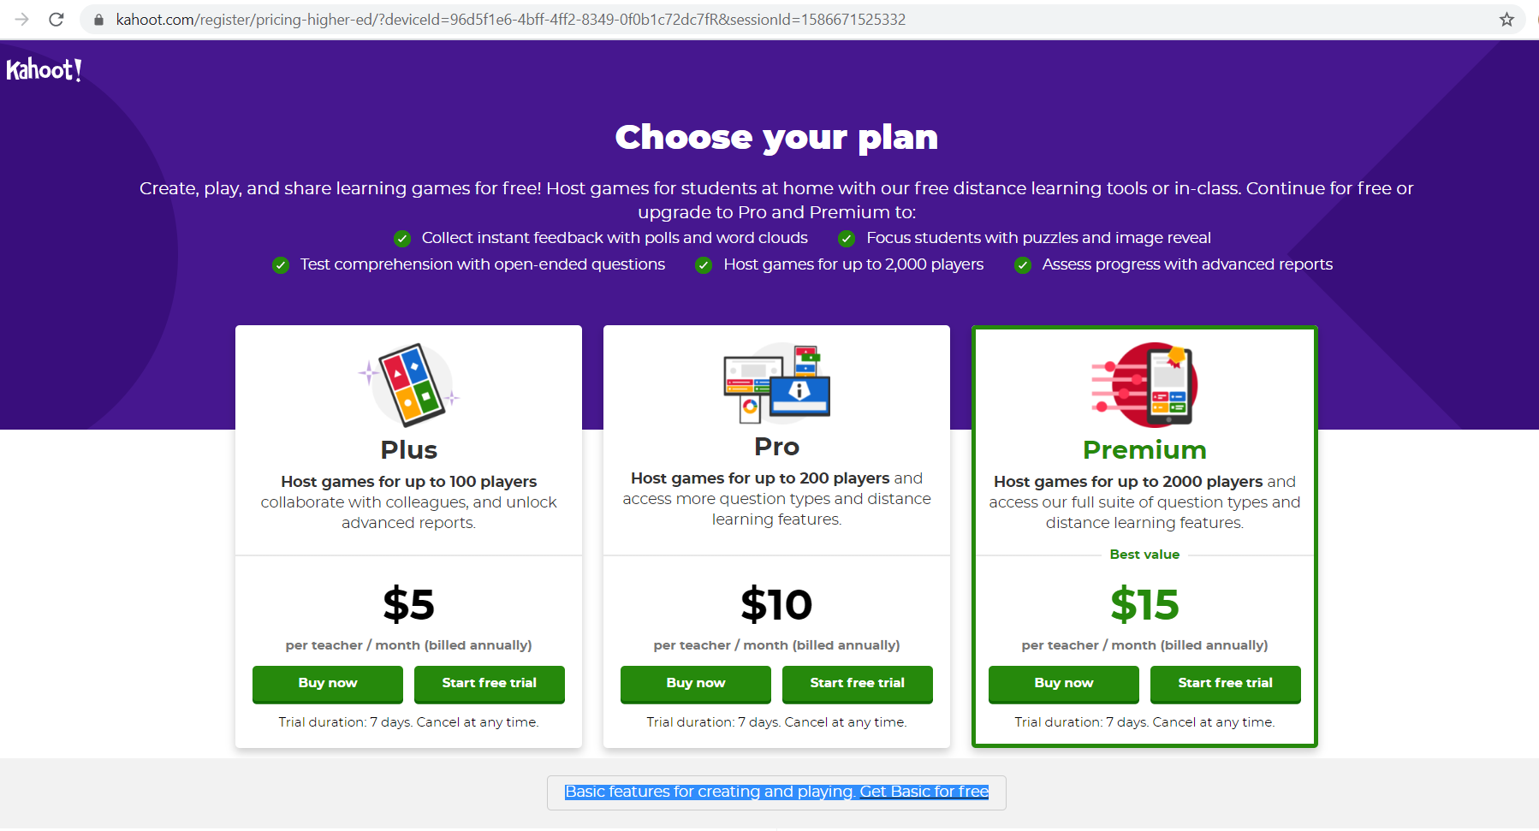

- Въвеждане на име, потребителско име и име на учебното заведение.

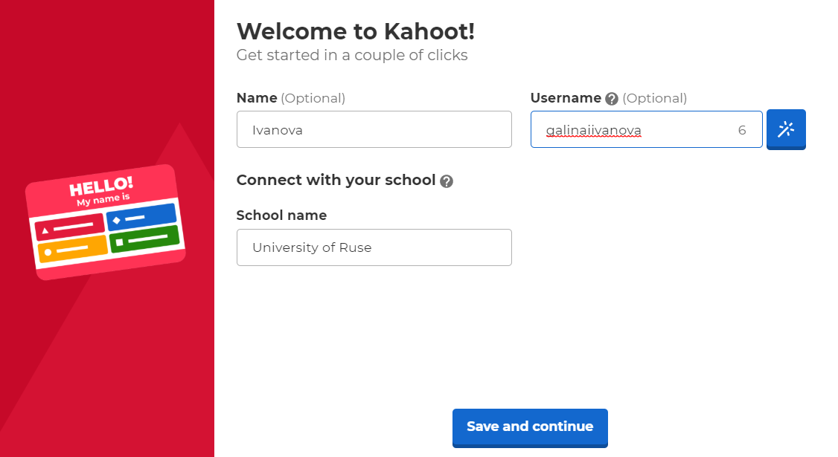
- Тестовете се създават в секцията My Kahoots. Нов тест се създава с бутона Create.

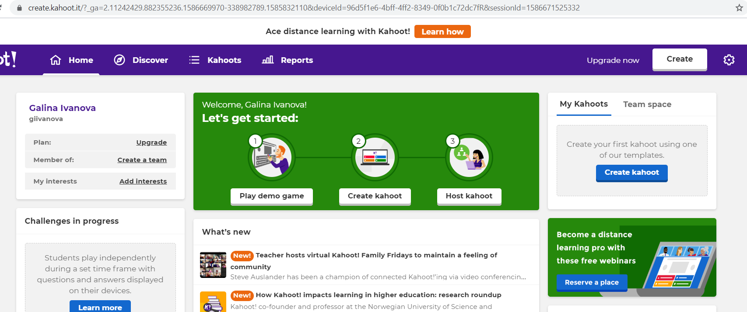

- Kahoot предлага да се създаде нов тест или да се използват готови темплейти. Препоръчваме да се разгледат и готовите темплейти, които са с интересни идеи за въпроси по различни тематики.
В инструкцията ще продължим със създаване на нов тест.
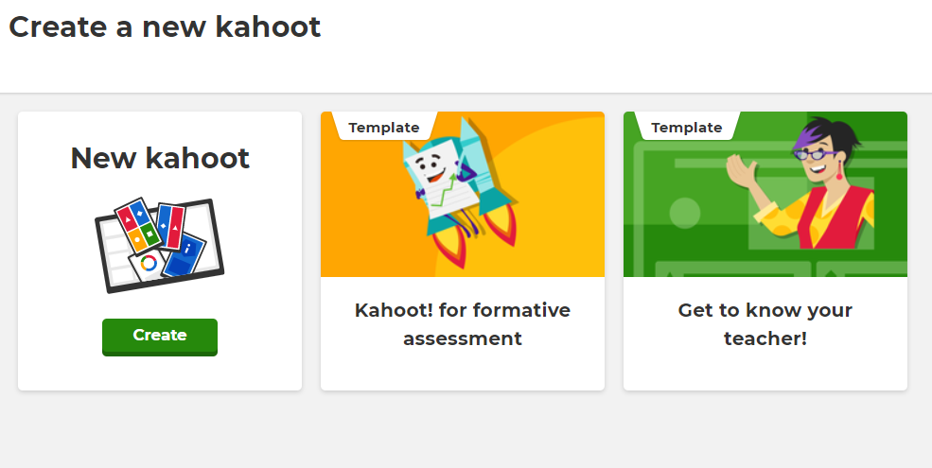

- Форма за попълване на тестов въпрос.

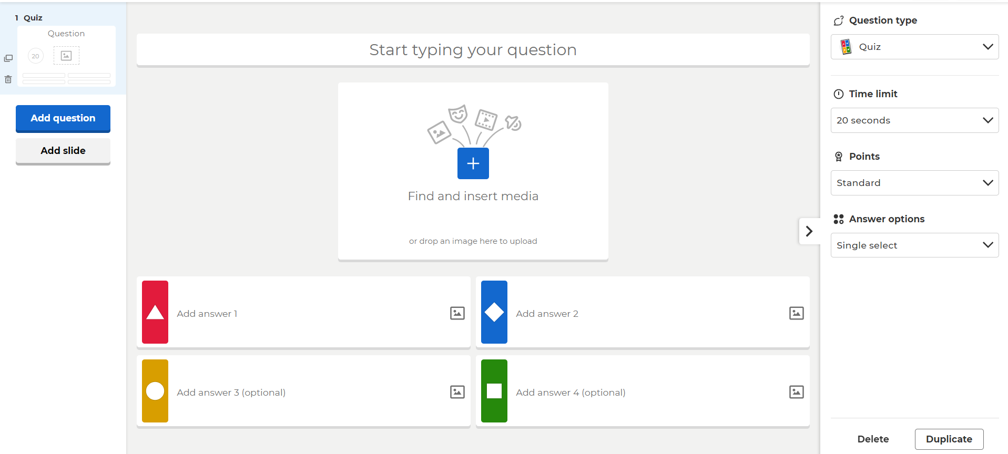
- Въпросът се въвежда на първия ред.

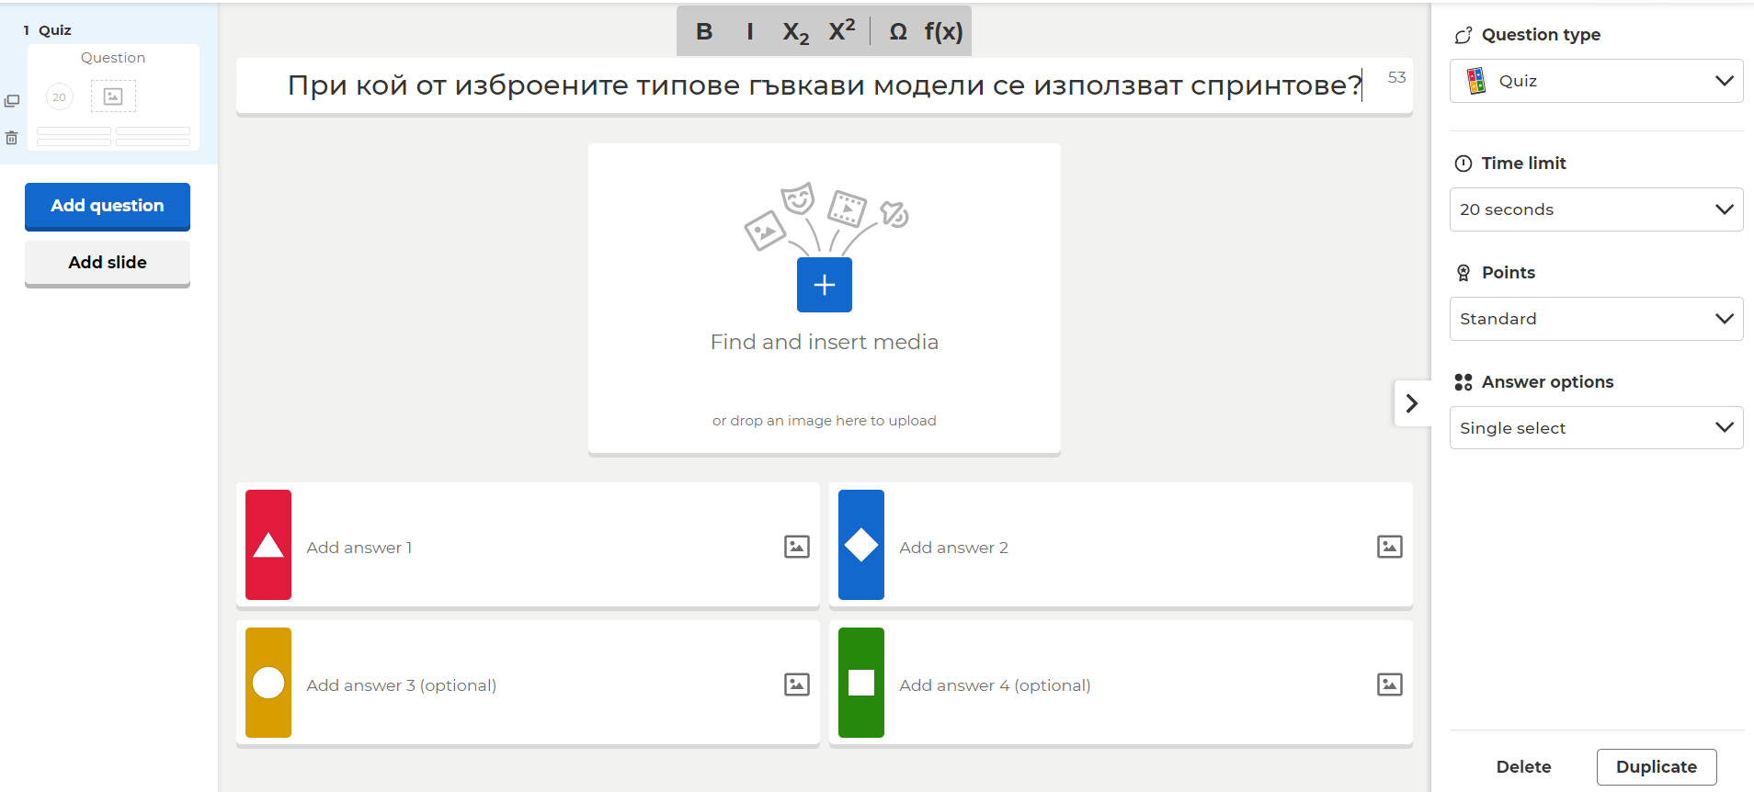

- Лимитът за време за отговаряне на всеки въпрос се задава в секунди.
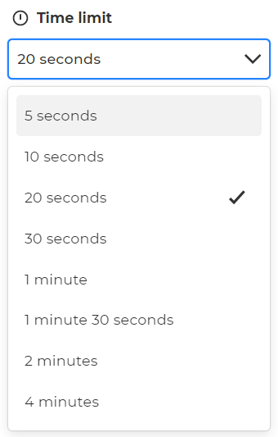

- Точките за всеки въпрос се задават по скала, като са възможни три варианта - стандартни, удвоени точки, без точки
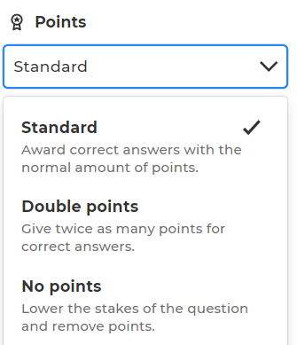

- За публикуване на изображение към въпроса има няколко възможности: Drag and drop влачене и поставяне на картинка и вмъкване на изображения/медия с + (Image library (библиотека с изображения), Upload image (вмъкване на изображение от компютъра) и линк към клип в Youtube).

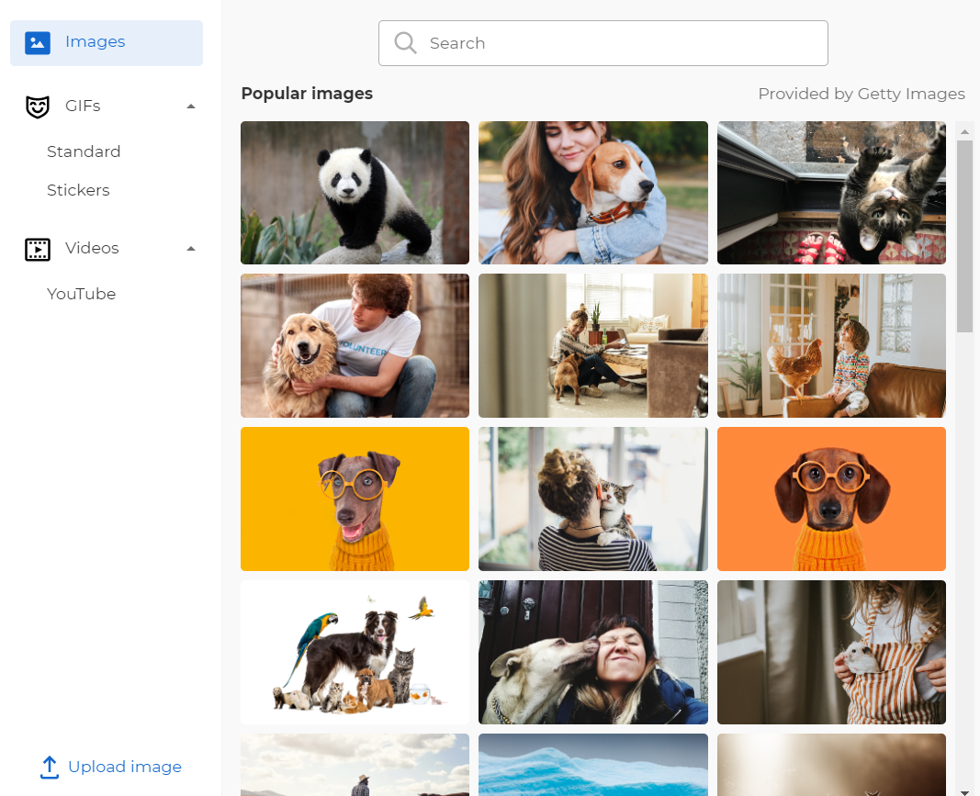

- В качеството на отговор може да се въведе текст като се избере Аdd answer или картинка (Add image as answer alternative).

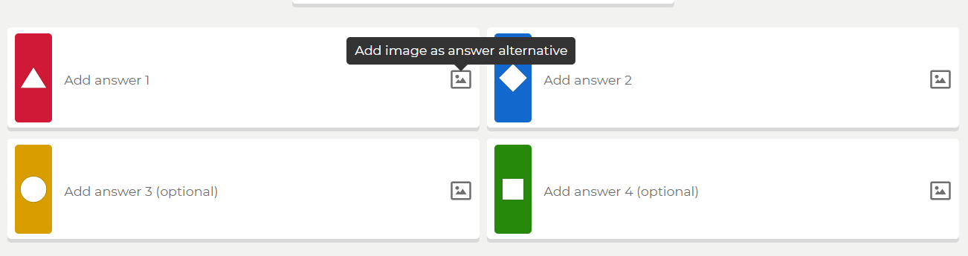

- Верният отговор се отбелязва с отметка в кръга до него.

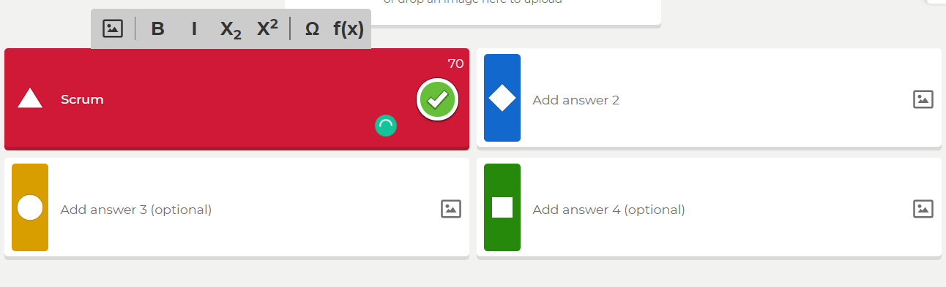

- Нов въпрос се добавя с бутона Add question. В безплатната версия са възможни два типа въпроси (Quiz и True or False).

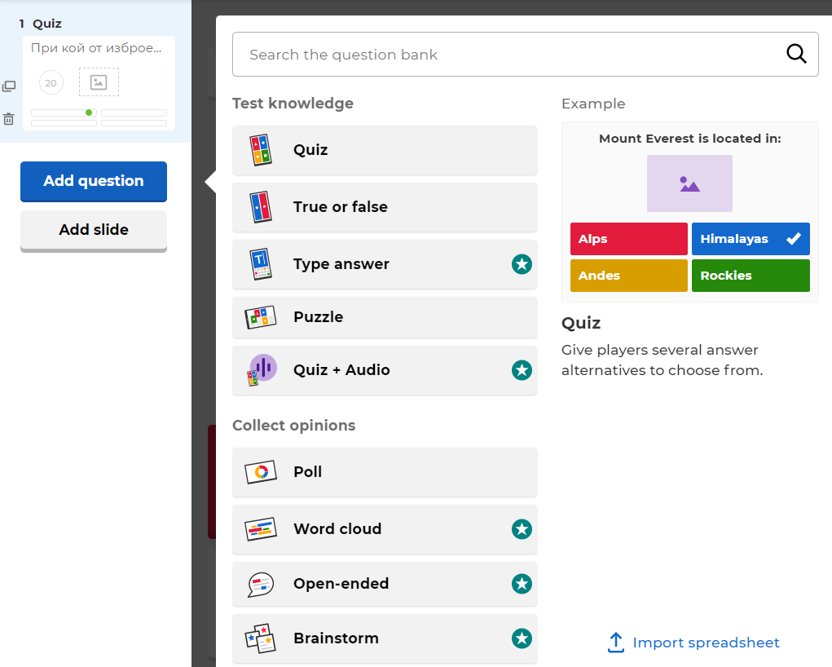

- Задаване на име на теста и други настройки могат да се направят с бутона Settings.
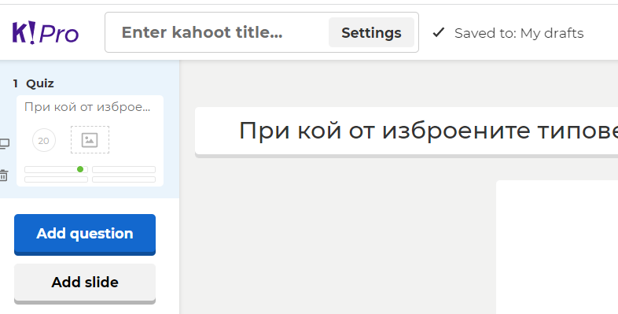

- За всеки тест може да се напише име (Title), Описание (Description), Визуализиране Visibility - само за Вас (Private) или за всички (Public) и други настройки за музика и видео, които Ви препоръчваме да оставите по подразбиране. Когато сте готови, избирате Done.

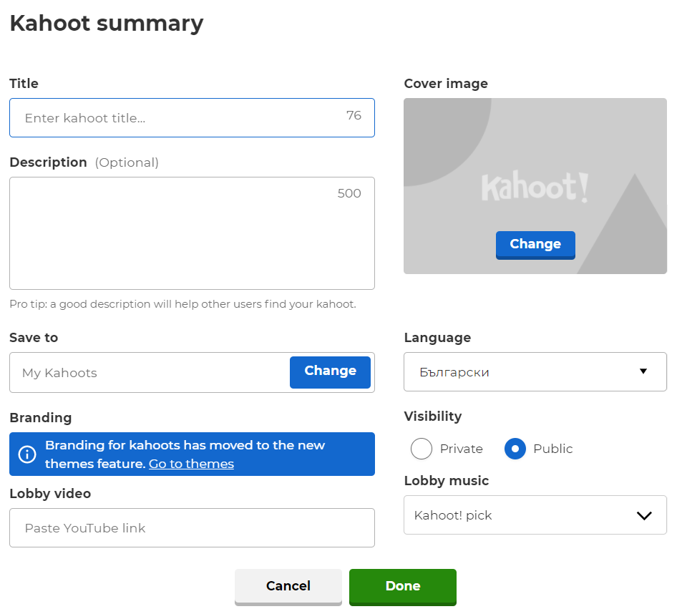

- След завършване на теста, е необходимо това да се потвърди с Save бутона в горния десен ъгъл. Преди приключване на теста, той може да бъде прегледан предварително с Preview.

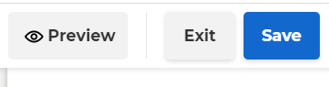

- Всички тестове се съхраняват в My Kahoots в горния десен ъгъл. За да ги прегледате, е необходимо да изберете See all.

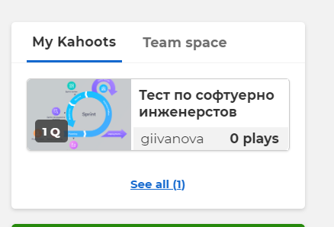

- За да стартирате игра с вече създаден тест, е нужно да изберете Play.

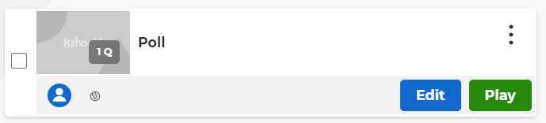

- Възможни са два варианта на игра: Start в класна стая (или виртуална класна стая) или Assign – задание за самостоятелно тестване. Може да се тества играта с Practice с виртуални участници.
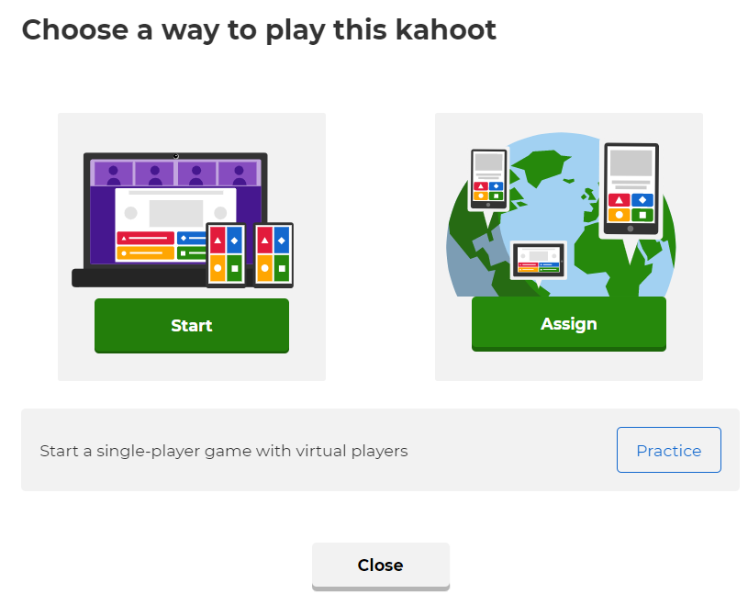
- Играта в класна стая е възможна в два варианта: Classic mode (класически вариант) – с едно устройство отговаря един играч и Team mode (отборен вариант) – с едно устройство отговаря отбор от няколко играча.

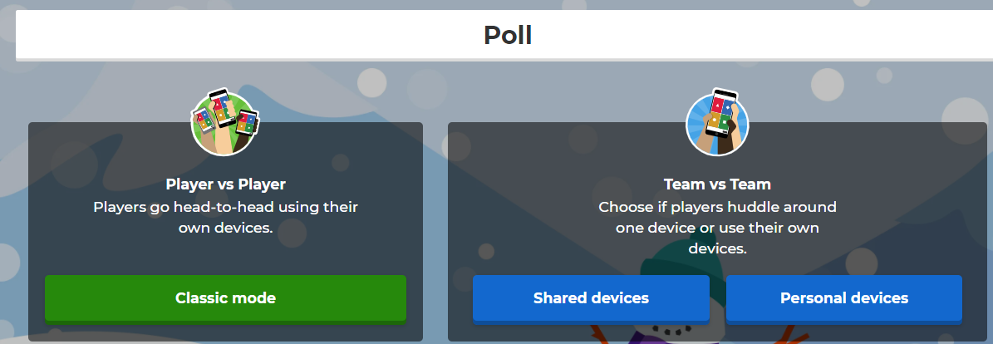

- След избиране на бутон Classic или Team mode се стартира играта, като се генерира код PIN (той е различен при всяко стартиране и не може да се използва за следващи игри). Студентите трябва да отворят браузер, да въведат адрес – www.kahoot.it и да въведат пина на играта или да сканират QR кода за да отворят играта.

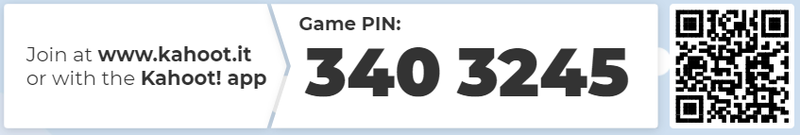

- Това са екраните, които виждат студентите. След въвеждане на пин (Game PIN), системата изисква въвеждане на име (Nickname).

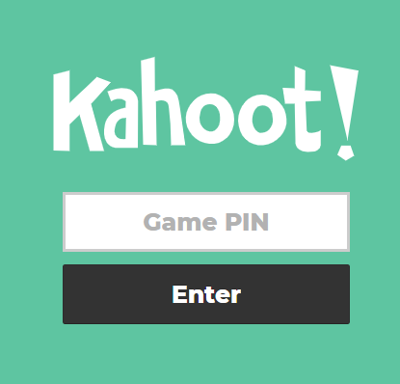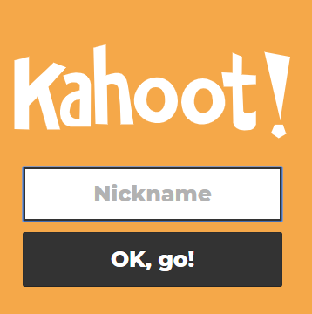

- Преподавателят вижда на екрана си, кои играчи се влезли, тъй като техните имена се изписват. След като всички играчи са успели да влязат в играта, тя се стартира с бутона Start.

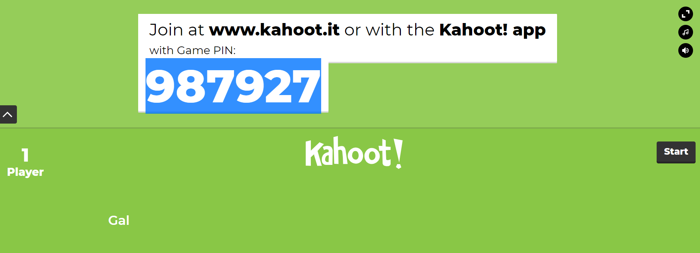

- След започване на играта, първо се визуализира въпросът за няколко секунди и след това играчите виждат възможните отговори.

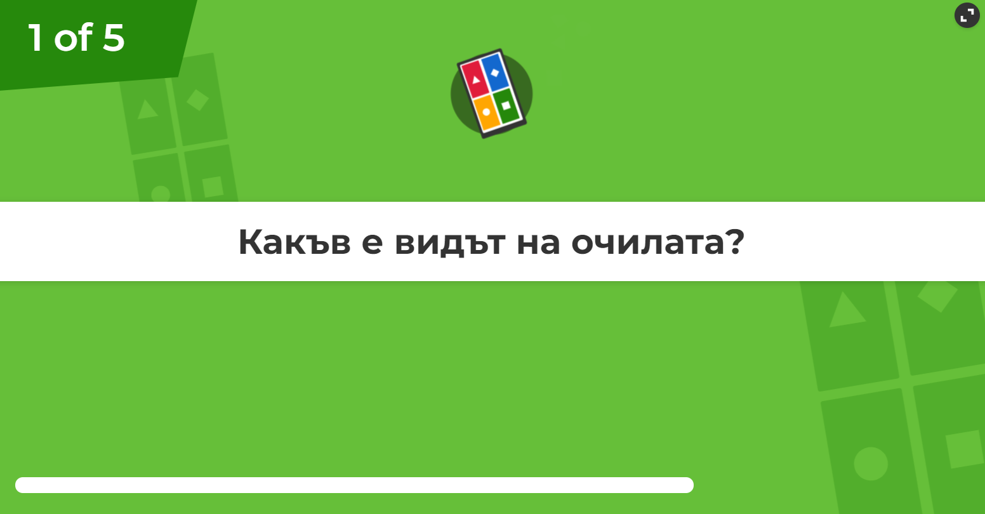

- Това е екранът, който се проектира на дъската – отчита се и се визуализира времето и броят на отговорилите.
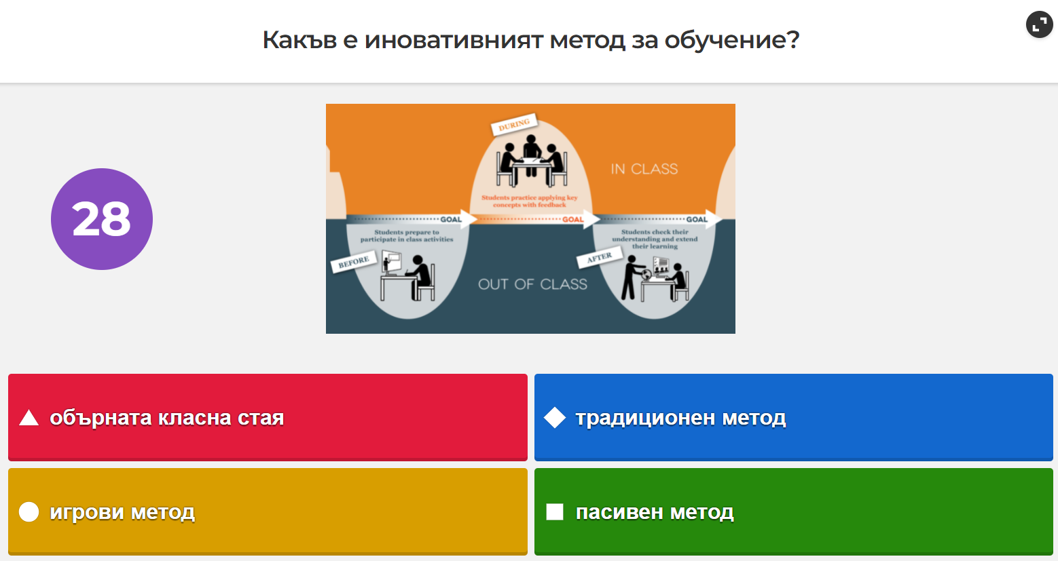

- Студентите виждат на дъската въпроса и отговорите, а на своите екрани (телефони) виждат само четирите правоъгълника (съответните цветове и фигури), един от който трябва да изберат, за да отговорят на въпроса.

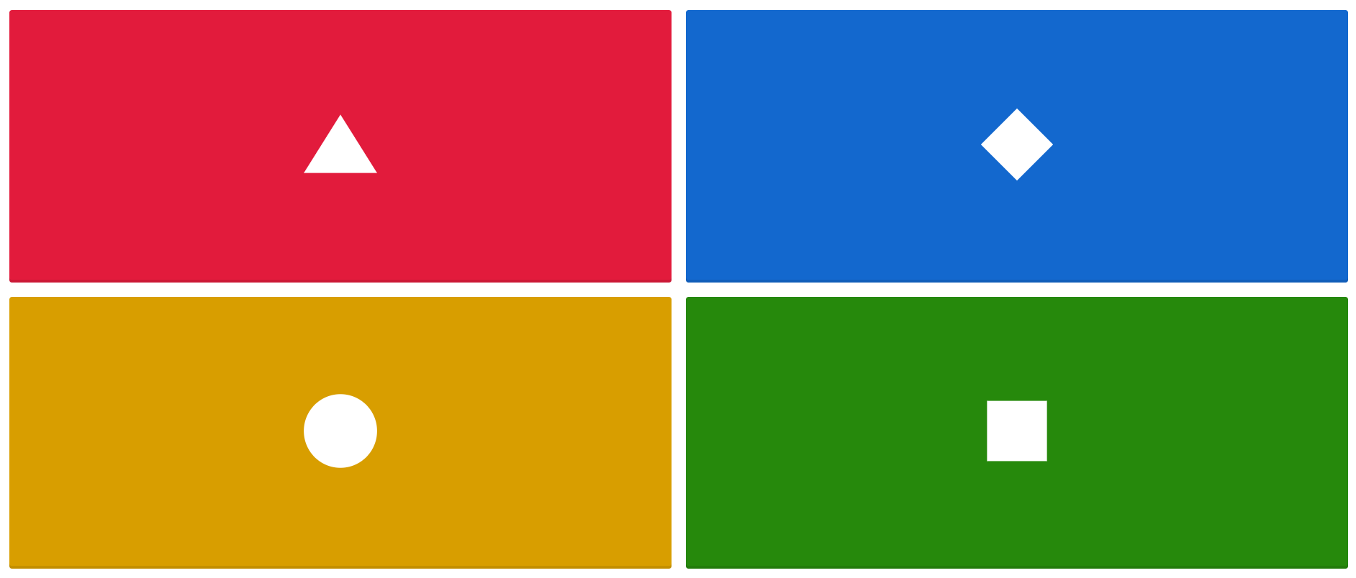

- След приключване на зададеното време за отговор, на екрана се изобразява, колко от играчите са дали верни и грешни отговори.
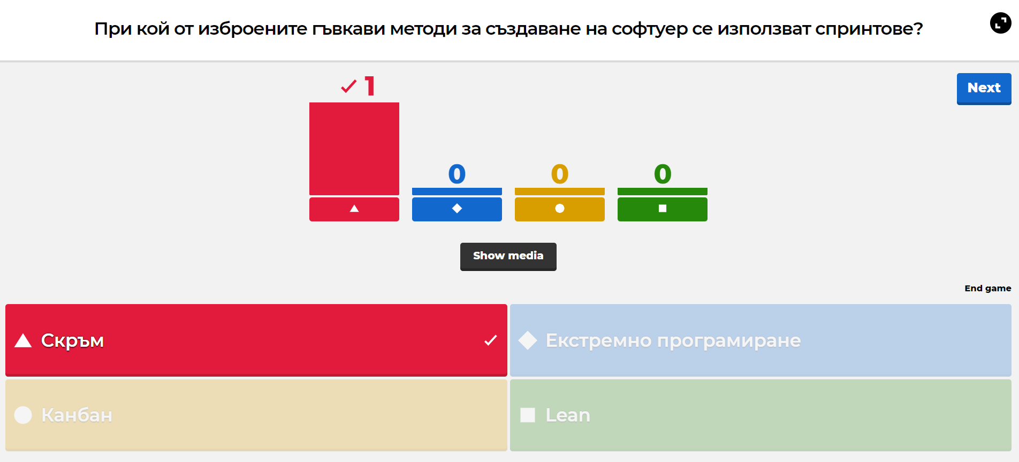

- След всеки въпрос на екрана се проектира временното класиране - първите пет играчи по точки до този момент на играта.
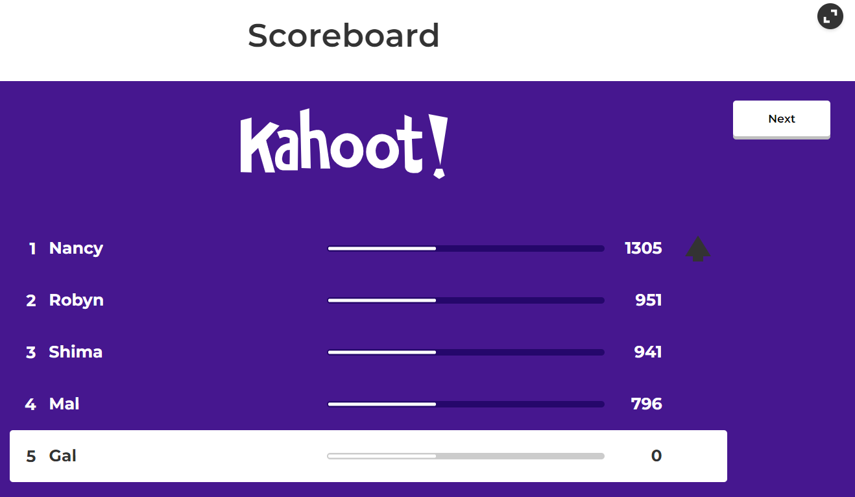

- След приключване на теста, тримата участници с най-добри резултати се класират на първо, второ и трето място.

